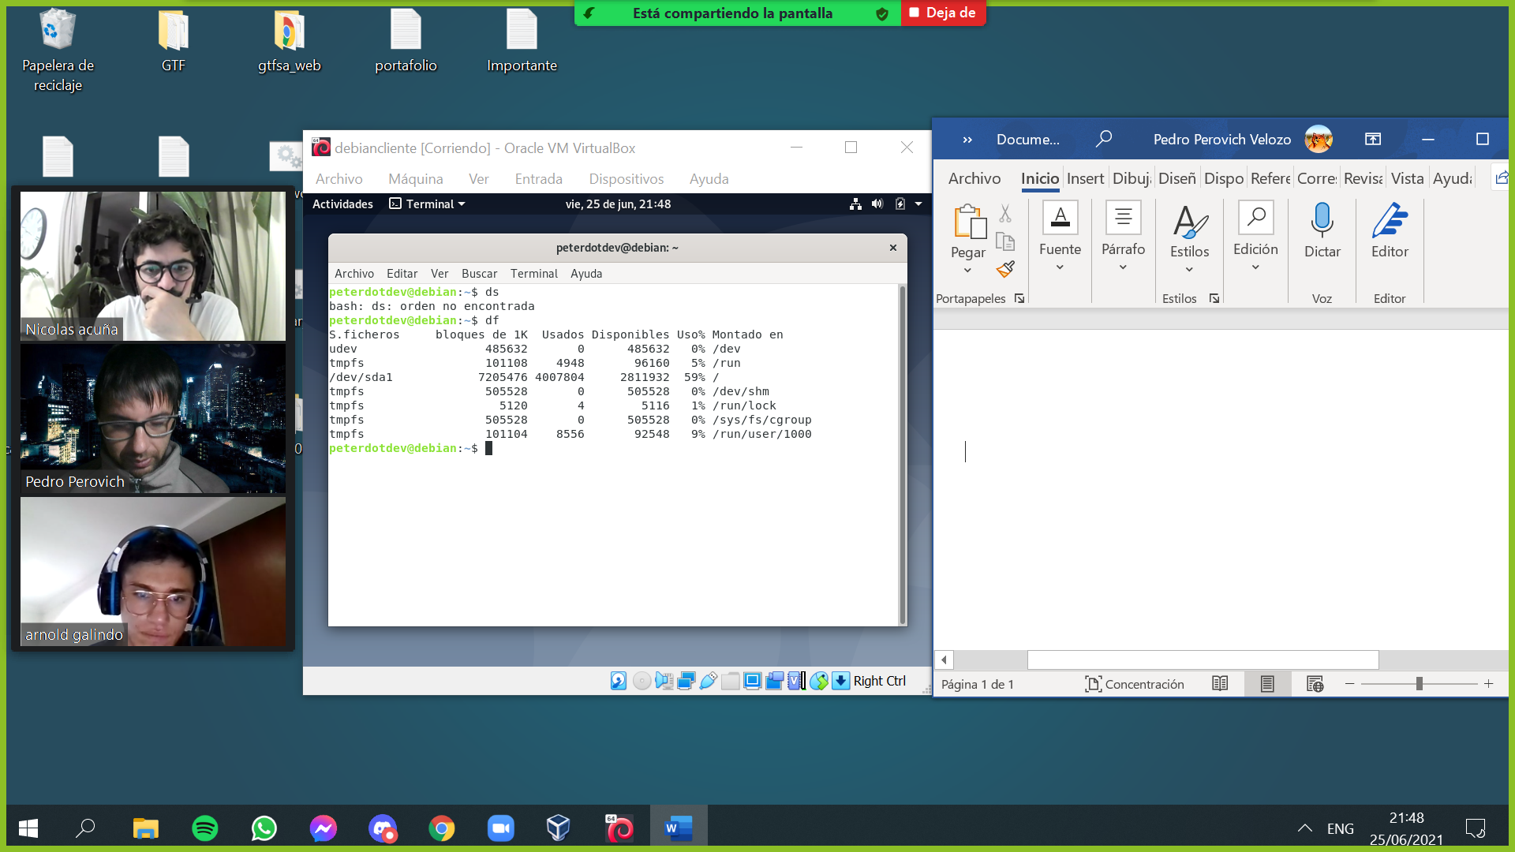

“df” nos da la cantidad de espacio disponible y usado en el disco

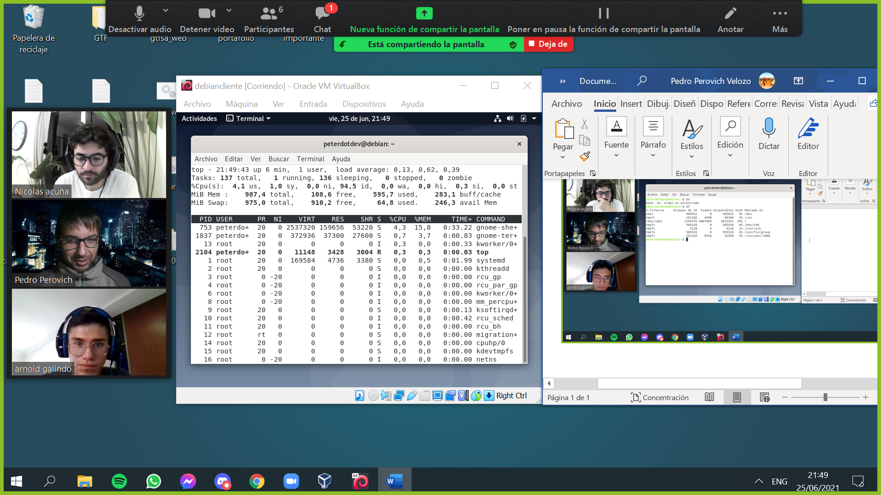

“top” nos dice los procesos en ejecución, la cantidad de memoria y cpu utilizada por c/uno.

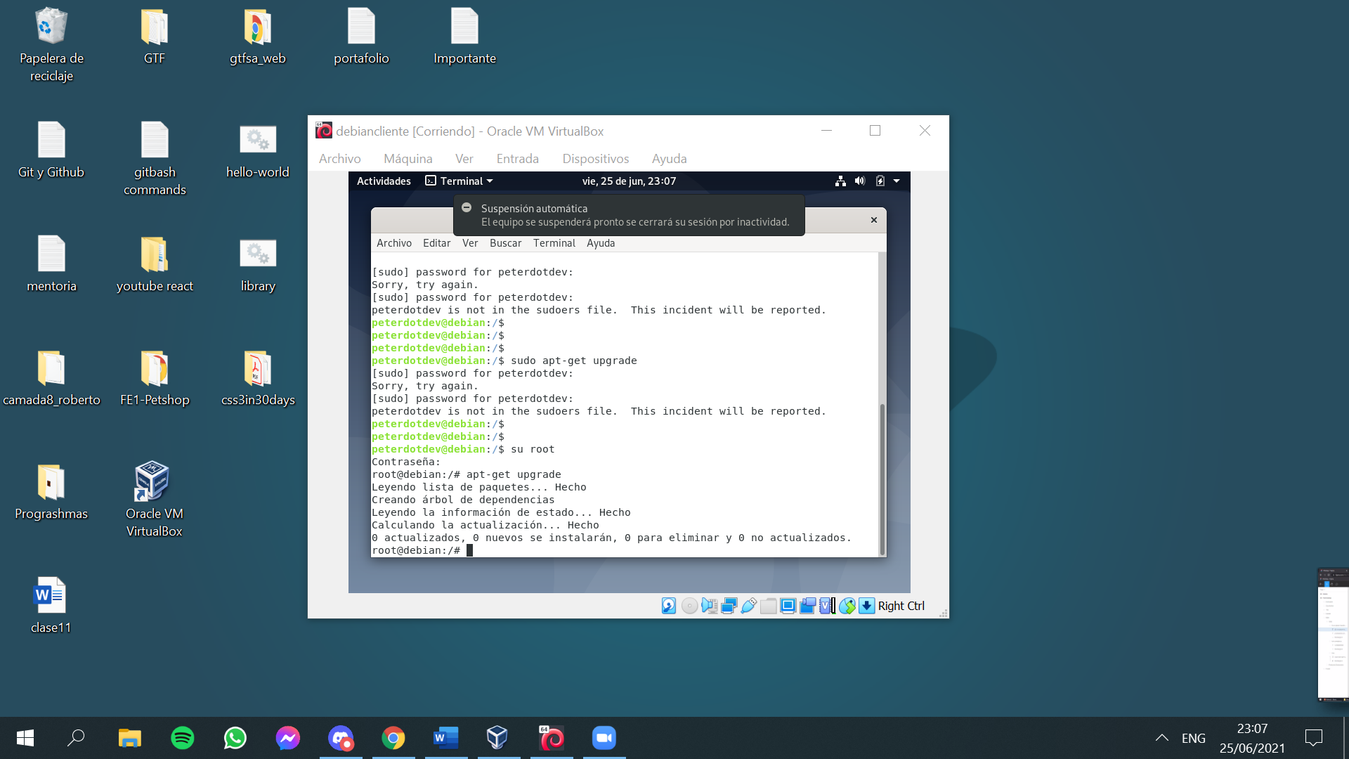

“apt-get upgrade” actualiza los paquetes del sistema operativo

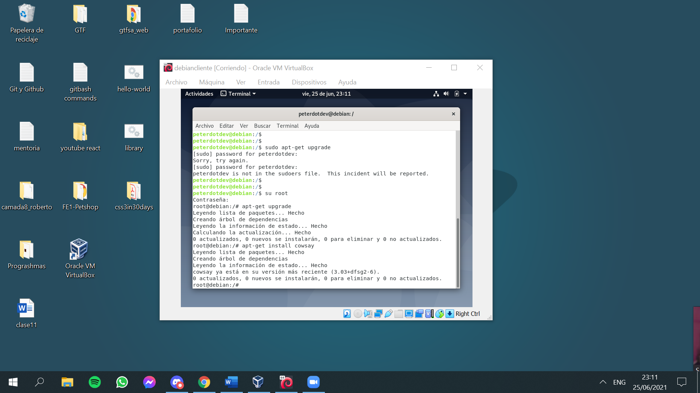

“apt-get install cowsay” se instala el paquete cowsay, que es un programa supongo

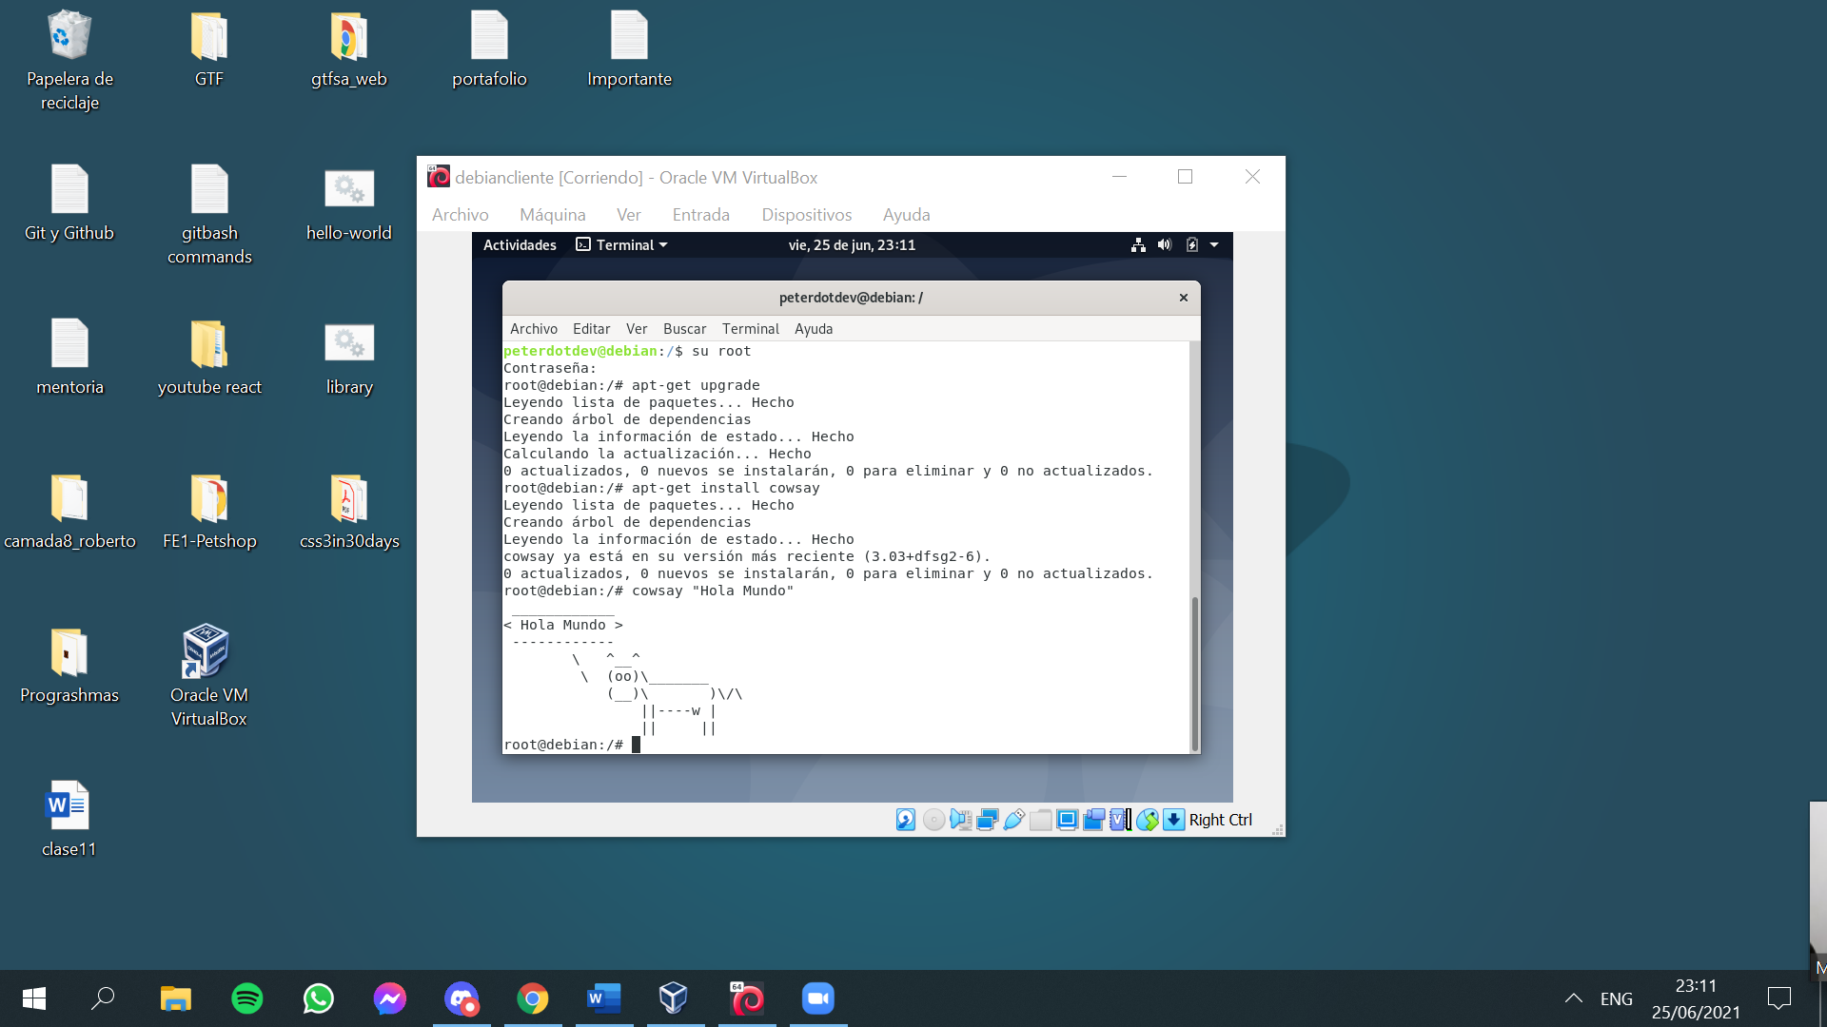

“cowsay “Hola Mundo”” Se ejecuta el programa cowsay es que hace que una vaquita diga “Hola Mundo”